武汉大学计算机学院《电路与模拟电子技术》卷A
（ 2018－2019学年度第1学期 ）

学号 姓名 班号

一、填空题（每小题2分，共22分）
1. 正弦交流信号的有效值是其最大值的 。
2. PN结的单向导电性是_正P导通______
3．在直流电路中电容元件相当于 状态。
4．在RLC并联电路中，当电路发生并联谐振时电路呈 性（阻性；容性；感性）。
5．为了提高放大器的输入电阻以减小对信号源的影响及稳定输出电流,放大器应采用 负反馈。
6．设置适当的静态工作点，目的就是使放大电路工作在 导通状态 ，避免 信号失真 。
7. 在RLC的串联电路中，已知电阻电压为30V，电感电压为120V，电容电压为80V，则供电的总电压是_____根号下409__。
8. 换路定则用公式可为表示_______和_______。
9. 集成运算放大器工作在线性区的两个重要分析依据是_______和_______。
10.稳压管工作在 。
11.要使三极管具有放大作用，发射结必须 正偏 ，集电极必须 反偏 。

二、简答题（每小题6分，共18分）
1. 试判断图1所示两级放大电路中从运算放大器A2输出端引至A1运算放大器输入端的是何种类型的反馈
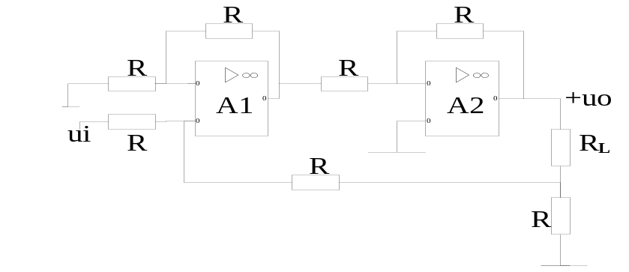
图1

2. 三个正弦量u₁、 u₂和 u₃的有效值分别为110V、220V和380V。若u₃的初相角为40°，u₁较 u₂超前60°，较 u₃滞后150°，试分别写出这三个电压的解析式（设正弦量的角频率为ω ）。

3.半导体直流电源由哪四个电路组成？

三、计算分析题（每小题15分，共60分）
1、计算图2中的电压U。

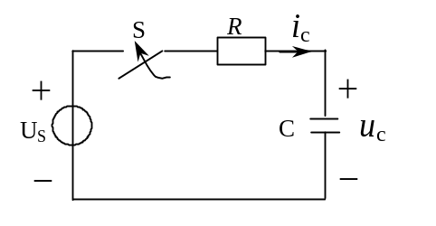
－ +
10V

10Ω 2Ω
+
9Ω U 2A 3Ω
－

图2

图3

2. 如图3所示电路，电容器原已充电到20V，极性如图示，t=0时将开关S闭合。已知：Us=40V，R=5kΩ，C=2μF。求开关S闭合后的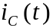。

3. 用集成运放组成的欧姆表原理图如图4示，表头用来指示电阻值，满量值为5V，R_{x}被测电阻．试问：
(1) 证明Ｒ_{x}和输出电压Ｕ_{o}成正比的关系式
（2）计算当Ｒ_{X}测试范围为０～５０ＫΩ时，Ｒ₁应用多大的电阻？
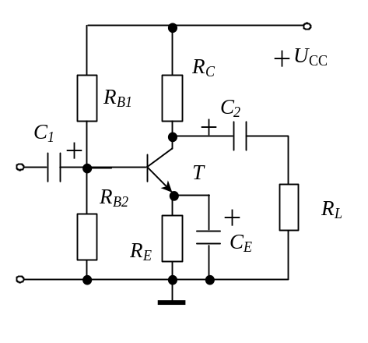
R_{M}
R_{X}
R₁
－5V
R₂
表头
U_{O}
－
A₂ ＋
＋

图4 图5

4. 在图5电路中，已知晶体管的电流放大系数β，输入电阻rbe，静态直流输入电压UBE,试求下列表达式:放大电路的静态工作点;画出微变等效电路图;电压放大倍数;放大电路的输入电阻和输出电阻。

